Фотоотчет о прогулке.

«Пришла весна — лепим снеговика»

Зима не даром злиться,

Прошла ее пора.

Весна в окно стучится.

И гонит со двора.

Весенние прогулки**,** что может быть интересней и увлекательней, для детей. Это самое интересное время года ведь еще много снега**,** а на улице тепло и самое главное липкий снег и солнышко греет по-весеннему. Почему не сотворить чудо и не слепить весеннего снеговика, без труда, ведь **снег** в марте всегда очень липкий! И вот наши дети приступили к лепке, все хотели скатать шары из снега или как угодно поучаствовать в сооружении снеговика. Вот какие снеговики у них получились:

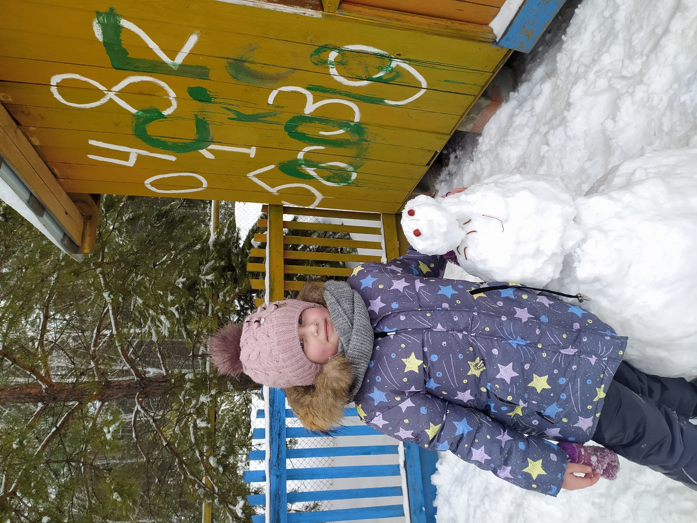

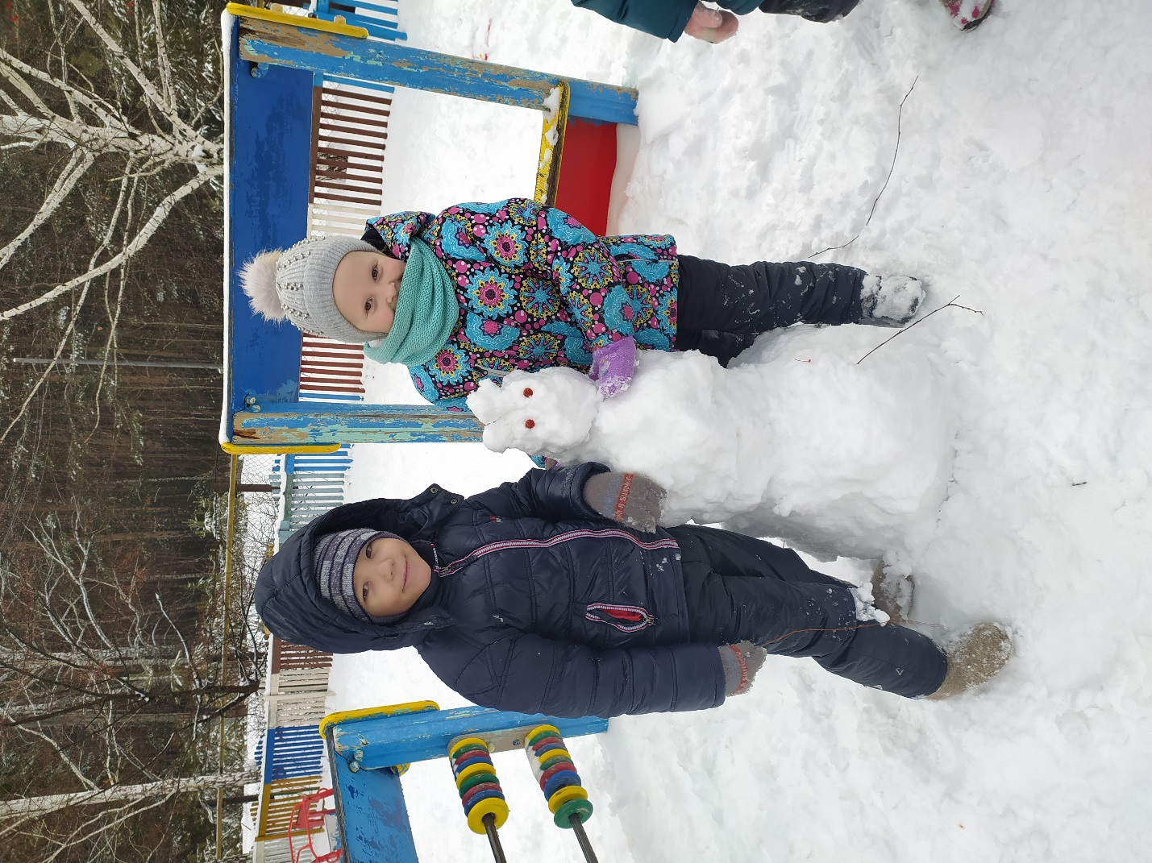

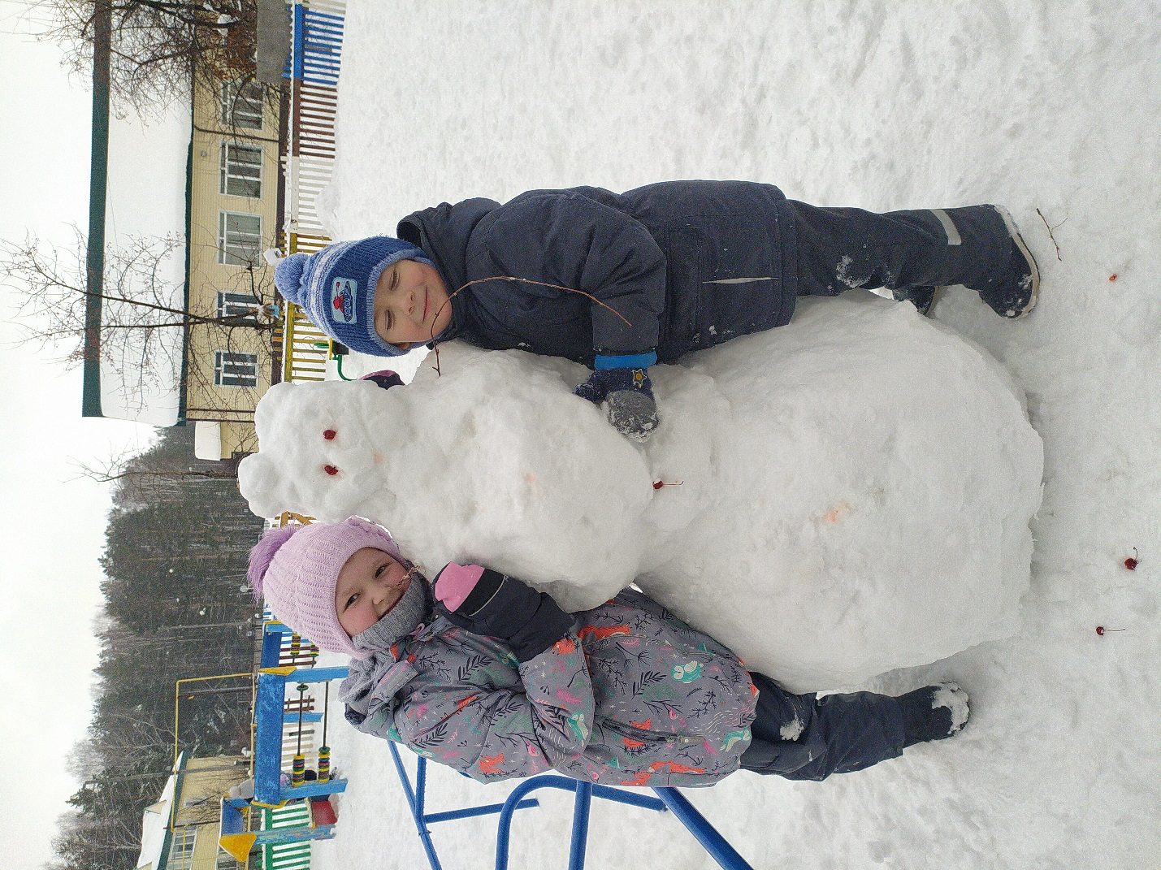

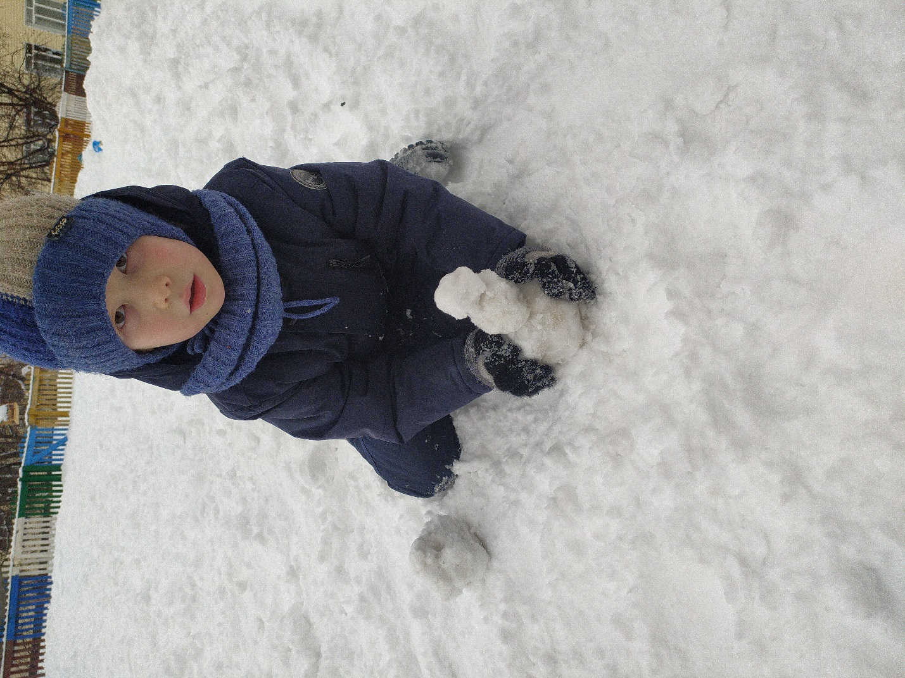

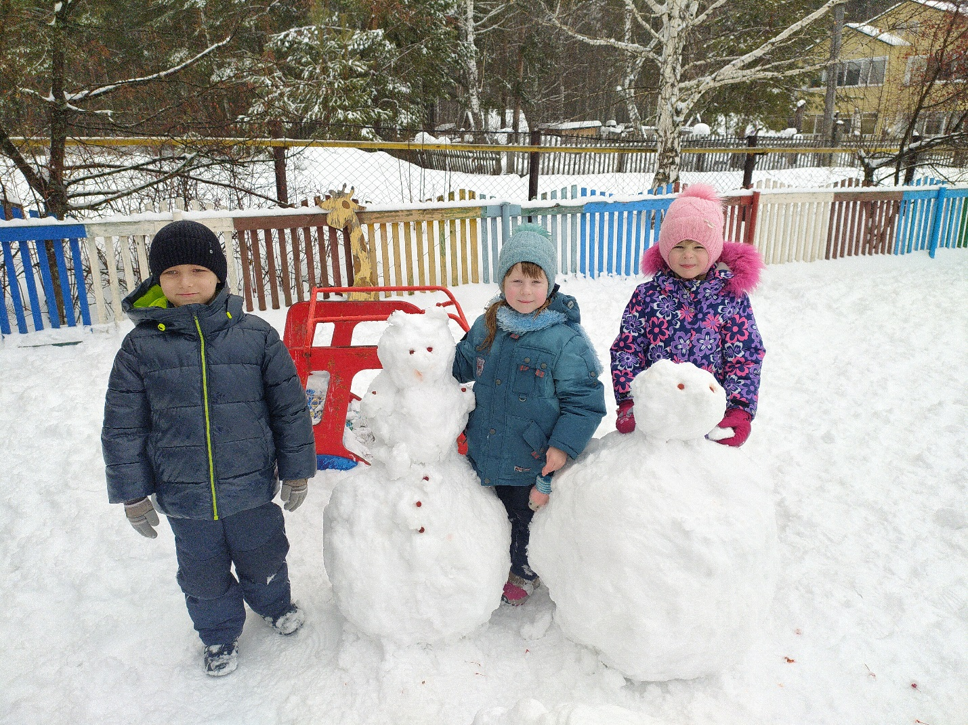

Воспитатель Смиенникова С.Н.